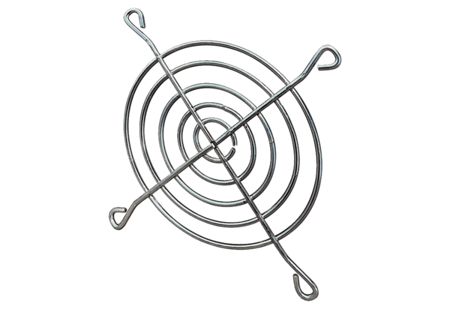Kratka ochronna do wydmuchu powietrza SGAI 18Opakowanie jednostkowe: 1 sztukaAsortyment: C
Numer artykułu: 0073.0292Producent: MAICO

